# Guia básico de configuração do Anvil

1. Faça um clone do nosso código fonte para a sua conta, clicando no link abaixo:
2. Você deve habilitar o Anvil Uplink. Na barra lateral esquerda, na tela de edição do código, clique no ícone de engrenagem, vá até Uplink e confirue a opção para conectar como Server Code, como no exemplo abaixo:

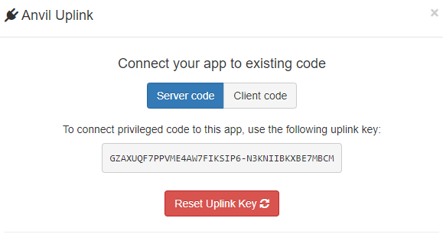

Esta será a tua chave que você vai utilizar no python, para criar uma conexão entre o Anvil e toda a estrutura de APIs que criamos no python – que farão o treinamento e as predições.

1. Na barra de navegação lateral, clique em “ServerModule1”:

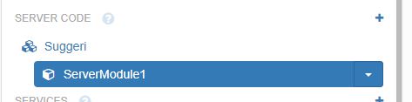

1. No rodapé da janela de código, o Anvil irá lhe mostrar qual o caminho para você testar suas APIs, conforme exemplo abaixo:





1. Se você desejar um caminho mais amigável, é necessário tornar o teu “clone” da nossa aplicação algo público, onde você poderá criar um endereço único para acessar o site da aplicação. Faça isto, vai facilitar sua vida.

# Guia básico de instalação no Google Cloud

1. Um guia básico e direto pode ser visualizado neste link: <https://www.youtube.com/watch?v=5OL7fu2R4M8&list=PLm282P3sC0ge0NNrClpv9i_-BKkKU5zVv&index=1&t=368s>
2. Acessar o site cloud.google.com e criar um cadastro com uma conta do google
   1. Clicar em “Console”
   2. Ativar as funções de faturamento (inserir dados de cartão de crédito)
   3. Abrir o link “Compute Engine” e depois em “Instâncias de VM”
   4. Abrir “Criar Instância” e escolher as configurações mais adequadas (sugestão é utilizar uma máquina com pelo menos 8GbRAM, uma vez que o treinamento exige uma quantidade razoável de RAM. O ideal seriam 16 GB, mas isso tornaria os custos muito altos, porém a ideia é apenas fazer uma prova de conceito. É interessante que de instalação da VM seja região seja São Paulo. Utilizar o disco de inicialização padrão, e configurar o firewall para permitir tráfego HTTP e HTTPS.
   5. Após a criação da VM, conectar usando o ícone de SSH.
   6. Pronto, a VM já está funcional, os próximos passos são instalar as nossas APIs.
3. Configurando a API
   1. Crie um diretório para a aplicação usando o comando:
      1. “mkdir *<nome>*”, substituindo <nome> pelo nome que você achar mais interessante.
   2. Navegue até o diretório com o comando “cd *<nome>*”
   3. A tela do SSH possui um ícone no canto superior direito parecido com uma engrenagem. Clique nele e escolha as opções de fazer upload de arquivo, onde devem ser enviados os 2 arquivos de intalação (requiriments.txt e api_suggeri_cloud.py).
   4. Para instalar, execute:
      1. “pip install -r requirements.txt”
   5. Caso a instalação termine com sucesso, agora vamos instalar o tmux, que é um terminal que irá rodar em background mesmo que você fecha a sua conexão SSH:
      1. Execute “sudo apt install tmux”
   6. A instalação está pronta.
4. Executando a API
   1. Abra o tmux:
      1. Basta executar o comando “tmux” no terminal do linux
   2. Execute a nossa aplicação:
      1. No terminal do linux, execute “python api_suggeri_cloud.py”
   3. Pronto! Neste momento, vc irá visualizar que a conexão foi realizada com sucesso ao servidor Anvil.

# Como configurar a API para conectar ao Anvil

Se você for executar a aplicação conectada à sua própria instância do Anvil (o que é uma boa ideia), é necessário configurar o arquivo python api_suggeri_cloud.py para a conexão correta.

Edite este arquivo em um editor de textos puro ou preferencialmente no seu editor python favorito.

Na linha 59, você deve informar ao Anvil qual a chave de conexão com a sua instância:

## para conectar com a versão do front-end  
anvil.server.connect("GOV2WLOJBBXX5MY4ZP5PTBXD-QEV7AO4O3G54JYOU")

Nas linhas 319:

# executa o request para a api de acordo com os parametros  
site = "https://suggeri.anvil.app/_/api/api_treinamento_iniciado/" + modelo_id

E 328:

# executa o request para a api de acordo com os parametros  
site = "https://suggeri.anvil.app/_/api/api_treinamento_finalizado/" + modelo_id

Você deve substituir o endereço https pelo endereço da API que você configurou no seu servidor Anvil, conforme sugerido no item 5 do nosso “Guia básico de configuração do Anvil”, no início deste documento.